Муниципальное бюджетное дошкольное образовательное учреждение
«детский сад Алёнушка» с.Повалиха Первомайского района Алтайского края

Утверждено:
Ст. воспитатель: МБДОУ д/с «Аленушка»
________________Атякшева Т.А

Спортивное развлечение по ПДД для детей средней группы
«Юный пешеход».

Подготовили и провели
воспитатели:
Аляева Марина Вячеславовн
Усова Екатерина Сергеевна

Повалиха 2021
Цель:
- формировать у детей знания о правилах дорожного движения, желание соблюдать эти правила, обучать предвидеть опасность, показать важность соблюдения правил дорожного движения.
Задачи:
- расширять и закреплять знания детей о сигналах светофора;
- обогащать словарь детей;
- развивать игровую деятельность детей;
- расширять знания названий и обозначений дорожных знаков для пешеходов и водителей;
- расширять знания о том, в каком месте можно переходить дорогу и как ее переходить;
- расширять словарный запас.
учить отвечать на вопросы по тексту; - довести до сознания детей, к чему может привести нарушение правил дорожного движения;
- развивать ловкость, внимание, сосредоточенность, смекалку, логическое мышление;
- воспитывать грамотного пешехода.
Предварительная работа:
-рассматривание макета дороги;
- беседа " Как правильно переходить дорогу";
- игра " Светофор";
- дидактические игры: "Угадай машину", " Виды транспорта";
- беседа - рассказ " Наши верные друзья на улицах и дорогах".
Оборудование: украшение зала; мяч; аудиозапись песни.

Ход развлечения.
Воспитатель: Здравствуйте, ребята! Сегодня мы проводим спортивно - развлекательную игру по правилам дорожного движения. Послушайте одну историю. В одном прекрасном старом городе повстречались на перекрестке три огонька: Красный, Желтый и Зеленый. Завязался между ними спор о том, какой из огоньков самый важный.
Красный огонек говорит: « Я, самый важный – цвет костра, пожара. Как меня увидят люди – знают, что впереди тревога, опасность».
Желтый огонек отвечает: «Нет, я, важнее. Мой цвет – цвет солнца. А оно может быть и другом, и врагом. Поэтому я предупреждаю: Будь осторожен! Внимание! Не торопись!»
Зеленый огонек говорит: «Друзья огоньки, прекратите спорить! Это я – самый важный цвет – цвет травы, леса, листьев. Я напоминаю всем о безопасности и спокойствии»
Так и продолжался бы на перекрестке города спор заветных огоньков, если бы не вмешался одинокий герой. У него имелись три глаза, но они не имели цвета. Вот что он сказал:
«Друзья, не надо спорить! Каждый из вас – очень яркий цвет, и каждый очень важный. Давайте дружить! Мы всегда будем вместе помогать всем людям на улицах города».
Заветные огоньки очень обрадовались. И с тех пор на перекрестках больших городов управляют машинами и пешеходами друзья-огоньки и кто - же, ребята?
Дети. Это светофор.
Воспитатель. Да, ребята, вы правильно угадали. Встречайте нашего друга Светофорика.

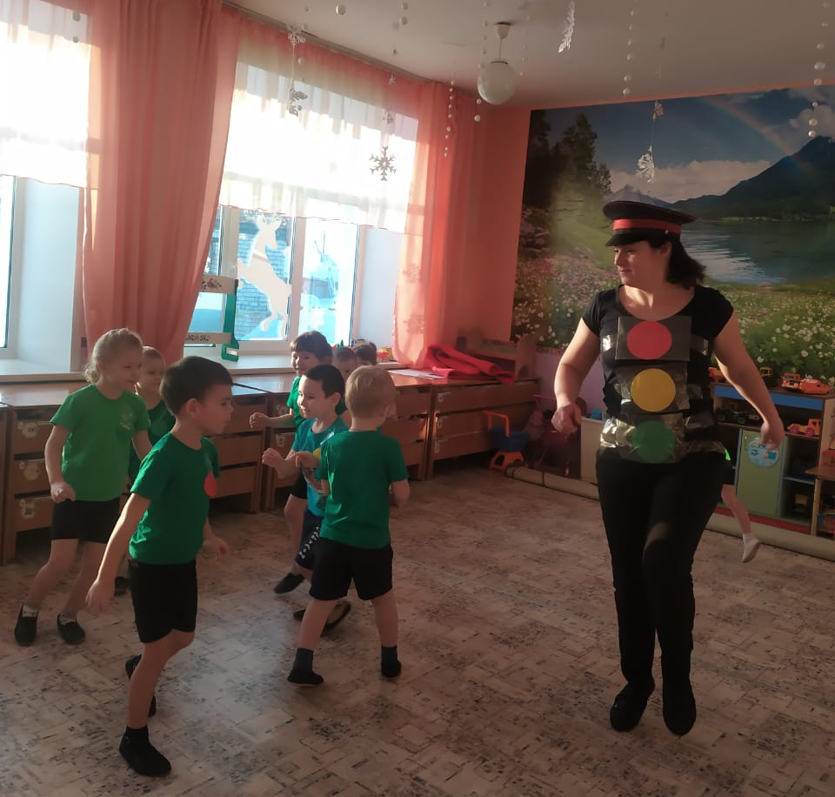
Под музыку в зал входит светофор.
С виду - грозный и серьезный,
Очень важный Светофор.
С перекрестка, с перекрестка
На людей гляжу в упор.
Я и вежливый и строгий,
Я известен на весь мир!
Я на улице широкой
Самый главный командир!
Все, что хочу я вам сказать,
Должны вы по глазам читать.
Различать вам нужно ясно
Цвет зеленый, желтый, красный!
Воспитатель: А зачем он нужен, ребята?
Дети: Чтобы регулировать движение
Воспитатель: Ребята, что - то Светофор какой - то грустный. Не заболел ли он? Посмотрите на него хорошо, чего - то на нем не хватает?
Дети: Световых сигналов.
Воспитатель: Да, ребята, действительно, наш Светофор растерял все свои сигналы. А без сигналов ему никак нельзя. Давайте поможем Светофору.
Воспитатель: Сигналы светофора расположены в определенной последовательности. Давайте вспомним в какой? В самом в верху- какой сигнал?
Дети: Красный! Красный свет - Самый строгий, Стой! Дороги дальше нет, Путь для всех закрыт!
Воспитатель: А какой сигнал расположен в середине?
Дети: Желтый! Правильно! Желтый свет – предупреждение, жди сигнала для движения.
Воспитатель: А какой сигнал расположен внизу?
Дети: Зеленый! Правильно! Зеленый свет – говорит «Проходите, путь открыт!»
Молодцы, ребята, знаете про сигналы светофора. Сейчас мы с вами поиграем в игру.
Подвижная игра «Сигналы светофора»
(На красный сигнал светофора дети стоят, на желтый – маршируют на месте, на зеленый – ходят).
Воспитатель:
И так, правила дорожного движения знаете? А соблюдаете? (Ответы детей)
- Вот сейчас мы это и проверим.
(Воспитатель называет цвета)
Светофорик: А я для вас тоже приготовил задание - называется «Подумай-отгадай».
1. Сколько колес у легкового автомобиля? (4)
2. Кто ходит по тротуару? (пешеход)
3. Кто управляет автомобилем? (водитель)
4.Что может произойти, если пешеход или водитель нарушили правила дорожного движения? (авария)
5. Какой свет верхний на светофоре? (красный)
6. На какое животное похож пешеходный переход? (зебра)
7. Сколько сигналов у светофора? (три)
8.Где нужно играть, чтоб не подвергаться опасности? (на детских площадках)
Воспитатель: А сейчас мы с вами проведём соревнование по правилам дорожного движения.
Давайте познакомимся с нашими командами (названия команд).
3 команды –красный
-желтый
-зеленый
Сначала вам нужно отгадать загадку.
Идешь, идешь, конца не найдешь
(Дорога)
Полосатая указка,
Словно палочка из сказки
(Жезл)
Конкурс «Извилистая дорога»:
Материал: жезл гаишника
Нужно передвигаться змейкой не задевая препятствия (кегли), добежать до своей команды и передать жезл, победит та команда, которая быстрей пробежит через препятствия.

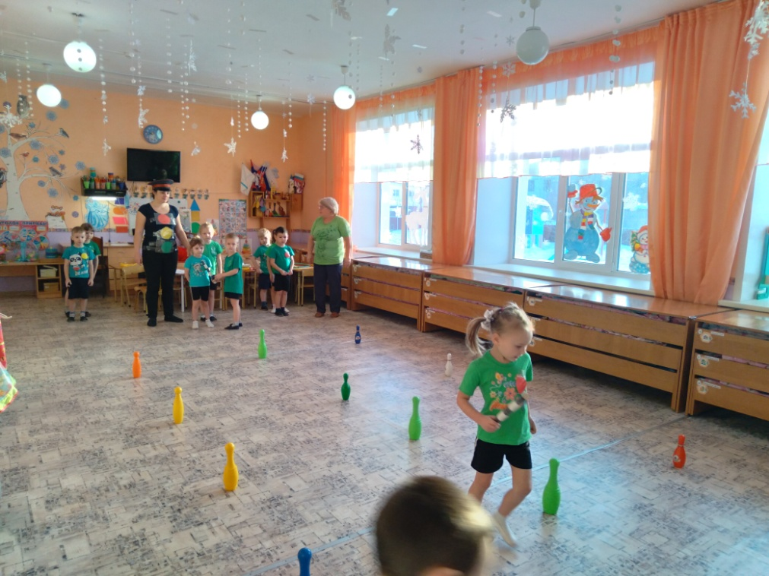

Загадка:
Я важная машина
Есть кузов и кабина
Вожу любые грузы
По ленточкам дорог.
И парты и машины
Я вам доставлю в срок.
(Грузовик)
Конкурс «Грузовики»
Материал: руль, мешочки с песком, три стойки.
Первые участники команд держат в руках руль, на голову им помещается мешочек с песком - груз. После старта участники обегают вокруг своей стойки и передают руль и груз следующему участнику. Побеждает та команда, которая первая выполнила задание.
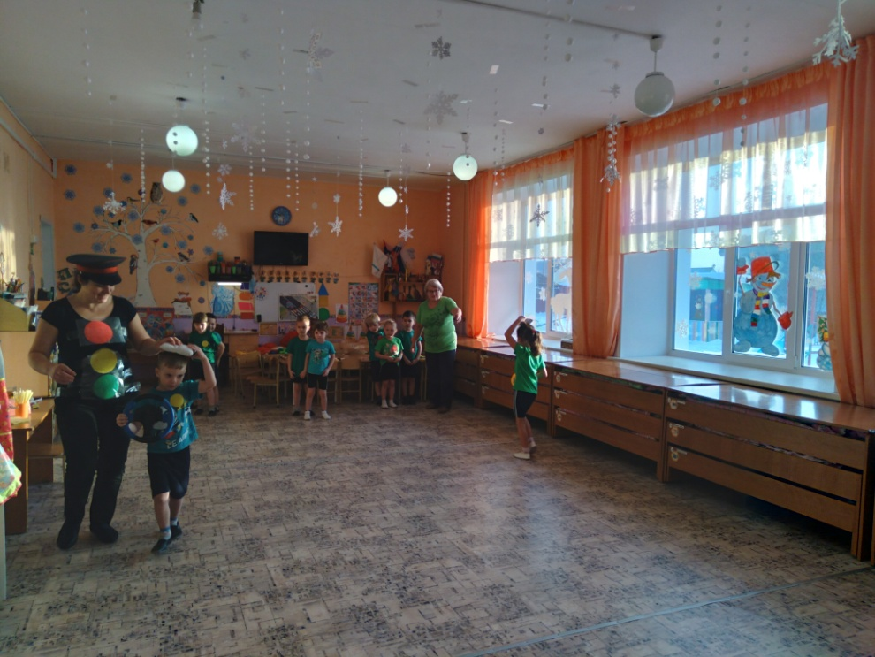

Какое животное помогает нам переходить улицу?
(Зебра)
На дорожном знаке том
Человек идет пешком.
Полосатые дорожки,
Постелили нам под ножки.
Чтобы мы забот не знали.
И по ним вперед шагали. (Пешеходный переход)
Конкурс «Зебра».
Материал: полоски белого картона.
Всем участникам в каждой команде раздаётся полоска белого картона. По сигналу первый участник кладёт полосу и возвращается к своей команде. Второй кладёт свою ступеньку зебры, и возвращается. И так до последнего участника. Смотрится, чтоб полоски зебры лежали не как попало, а аккуратно, как нарисовано на дорогах.

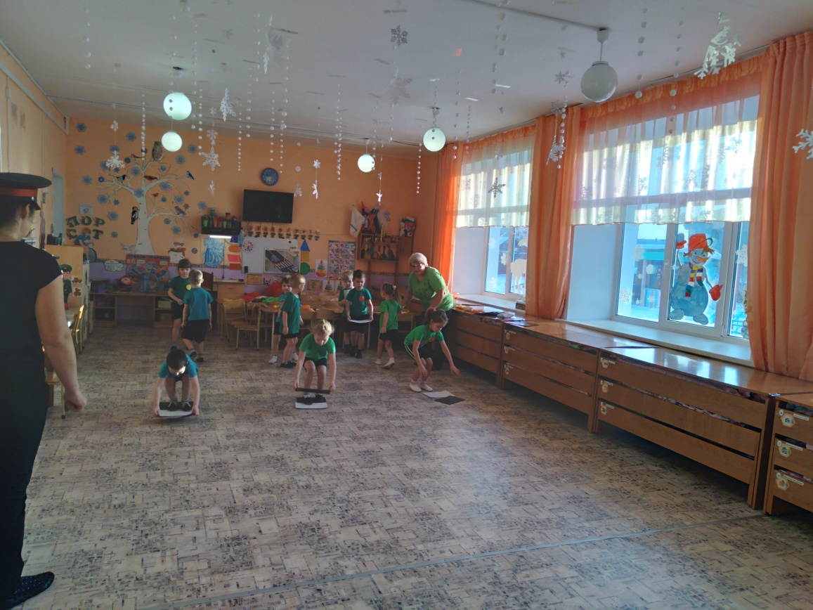

Воспитатель:
Движеньем полон город: бегут машины в ряд,
Цветные светофоры и день и ночь горят.
Шагая осторожно, за улицей следи.
И только там, где можно, ее переходи!
Светофор
- Ребята, а вы знаете, что на дороге разрешается?
Игра для всех «Разрешается-запрещается».
И проспекты, и бульвары - всюду улицы полны.
Проходи по тротуару, только с правой стороны.
Тут шалить, мешать народу (запрещается)
Быть примерным пешеходом… (разрешается)
Если едешь ты в автобусе и вокруг тебя народ,
Не толкаясь, не зевая, проходи скорей вперед. Ехать зайцем, как известно… (запрещается) .
Уступить старушке место… (разрешается).
Всех расталкивать, кричать… (запрещается).
А тихонечко стоять… (разрешается).
Брать мороженое в автобус… (запрещается).
Ну, а яблоки в пакете… (разрешается).
В мяч играть на остановке… (запрещается).
Пропустить маму с ребёнком (разрешается).
Обходить автобус сзади… (разрешается).
Ну, а спереди, конечно… (запрещается).
Если ты гуляешь просто - все равно вперед гляди, Через шумный перекресток осторожно проходи.
Переход при красном свете… (запрещается).
Физкультминутка «Колесики-колесики».
Воспитатель:
Вот трёхглазый молодец.
До чего же он хитрец!
Кто откуда ни поедет,
Подмигнёт и тем, и этим.
Знает, как уладить спор,
Разноцветный… (Светофор)
Конкурс «Веселый светофор».
Материал: обручи, платочки - желтые, красные, зеленые
Дети под песню «Светофор» подскоками передвигаются по залу с разноцветными платочками. По сигналу складывают платочки по цветам в лежащие в центре зала обручи трех цветов – делают светофор.

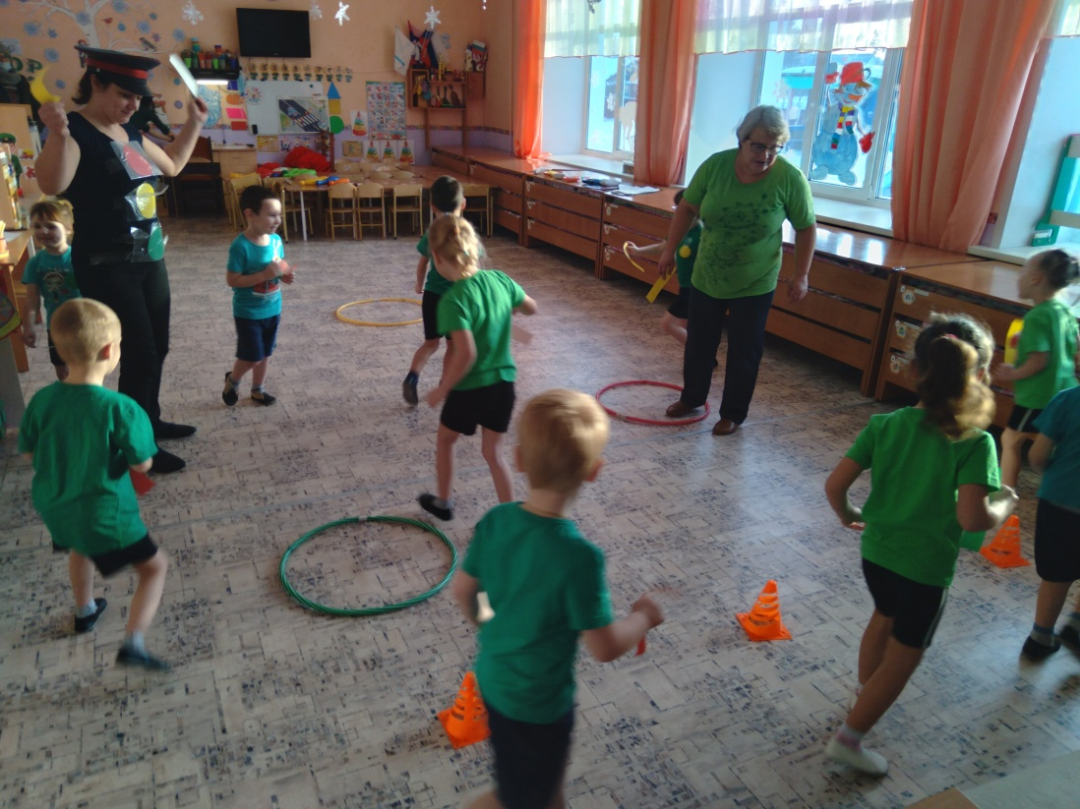

Воспитатель: Ребята, нашему другу Светофору было интересно и весело с вами. Но ему пора прощаться и возвращаться выполнять свои обязанности на проезжую часть, чтобы все соблюдали правила дорожного движения.
На улице будьте внимательны дети!
Твердо запомните правила эти,
Правила эти помните всегда.
Чтоб не случилась с вами беда!
Светофор: Вы молодцы ребята. Теперь вы знаете, что очень важно быть на дороге очень внимательными. За правильные ответы я приготовил вам медали. Я хочу их вам вручить, вы их заслужили. Вы настоящие Знатоки правил дорожного движения.
Воспитатель: Ребята, вы сегодня молодцы, вспомнили и рассказали много правил дорожного движения. Давайте будем их помнить и соблюдать.
А теперь давайте попрощаемся с нашими гостями.

